ТАБЛИЦА
Универсиада Вологодской области среди мужских и женских команд
01-03 декабря 2023 г. женщины
команды | ЧГУ | МГЮА | ВИПЭ | ВГМХА | победы | очки | место
ЧГУ | 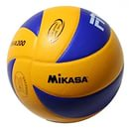 | 2:0  2 | 2:0  2 | 2:0  2 | 3 | 6 | 1
МГЮА | 0:2  1 |  | 0:2  1 | 2:0  2 | 1 | 4 | 3
ВИПЭ | 0:2  1 | 2:0  2 |  | 2:0  2 | 2 | 5 | 2
ВГМХА | 0:2  1 | 0:2  1 | 0:2  1 |  | 0 | 3 | 4
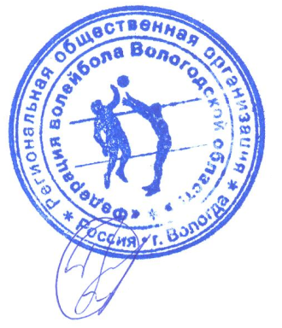

ТАБЛИЦА
Универсиада Вологодской области среди мужских и женских команд
01-03 декабря 2023 г. мужчины
команды | ЧГУ | МГЮА | ВИПЭ | победы | очки | место
ЧГУ |  | 2:0  2 | 2:0  2 | 2 | 4 | 1
МГЮА | 0:2  1 |  | 0:2  1 | 0 | 2 | 3
ВИПЭ | 0:2  1 | 2:0  2 |  | 1 | 3 | 2
команды | ВоГУ | ВУРЭ | ВГМХА | победы | очки | место
ВоГУ |  | 2:0  2 | 2:0  2 | 2 | 4 | 1
ВУРЭ | 0:2  1 |  | 2:0  2 | 1 | 3 | 2
ВГМХА | 0:2  1 | 0:2  1 |  | 0 | 2 | 3

Полуфинал ЧГУ – ВУРЭ 0:2
Полуфинал ВоГУ – ВИПЭ 2:0
Матч за 3 место ЧГУ – ВИПЭ 3:1
Матч за 1 место ВоГУ – ВУРЭ 3:0

